Міністерство освіти і науки України

Вінницький національний технічний університет

Факультет інтелектуальних інформаційних технологій та автоматизації

Кафедра КН

Лабораторна робота №6

з дисципліни «Чисельні методи»

тема: «Наближене обчислення звичайних диференціальних рівнянь методом Рунге-Кутта»

Виконали: ст. гр. КН-22мс Христянчук В. В.

Перевірила: Крилик Л. В.

Вінниця 2023

**Мета роботи:** використовуючи метод Рунге-Кутта з кроком h знайти на відрізку [ , ] a b розв’язок звичайного диференціального рівняння (ЗДР) при заданих початкових умовах.

Варіант 16:

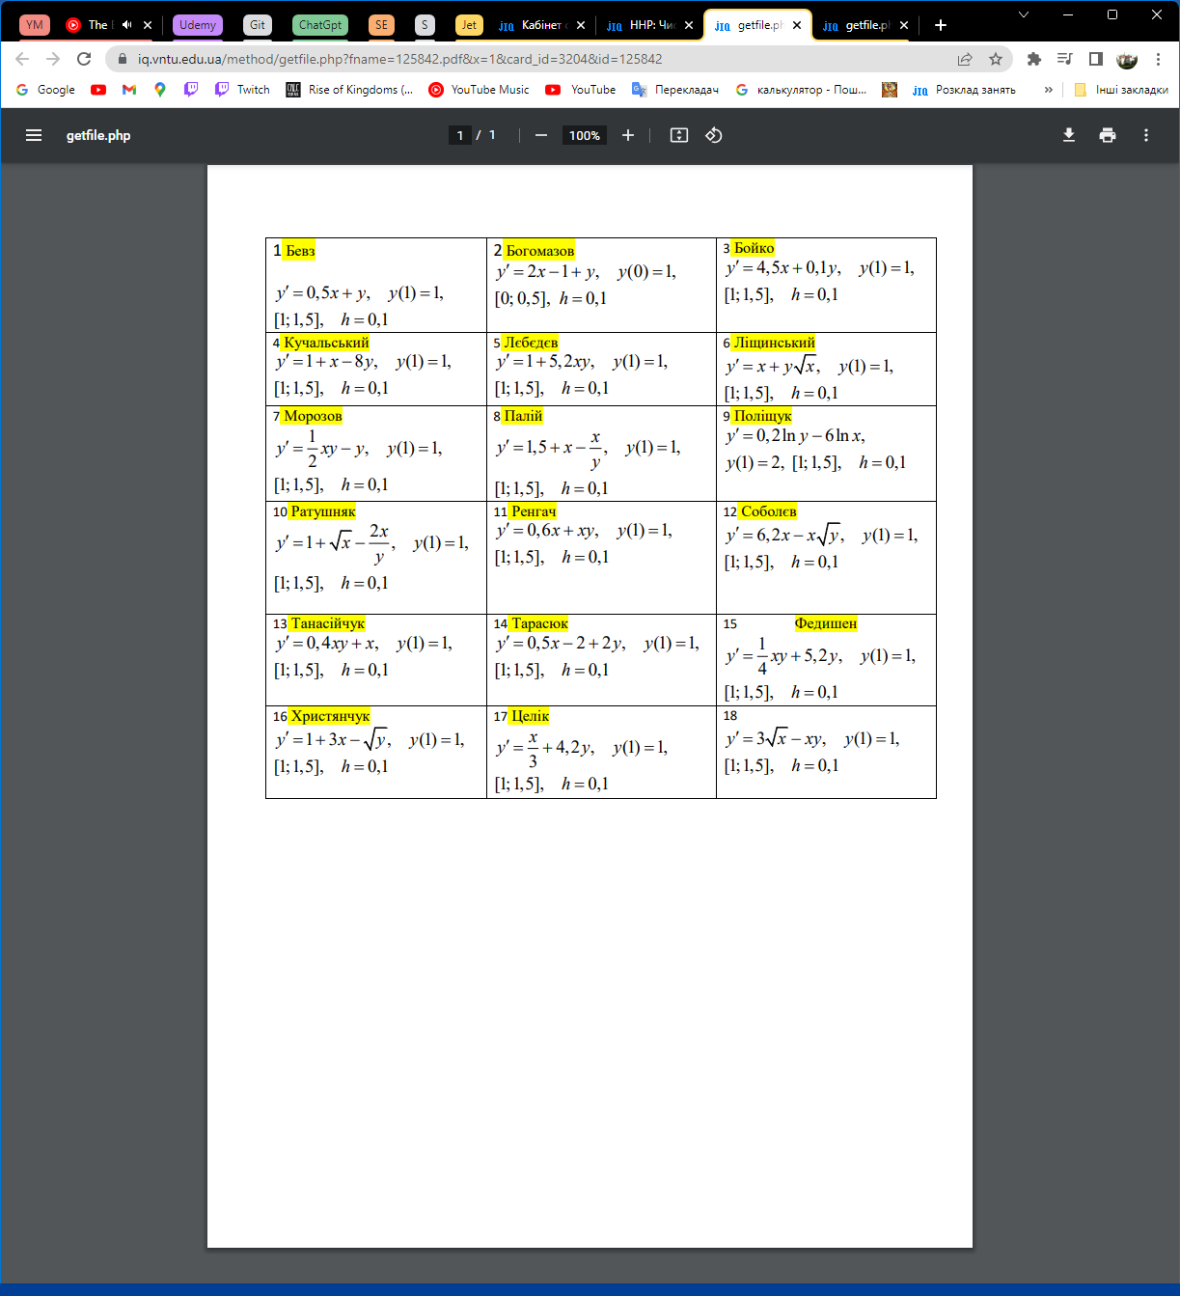

# Хід роботи

## Практичні розрахунки

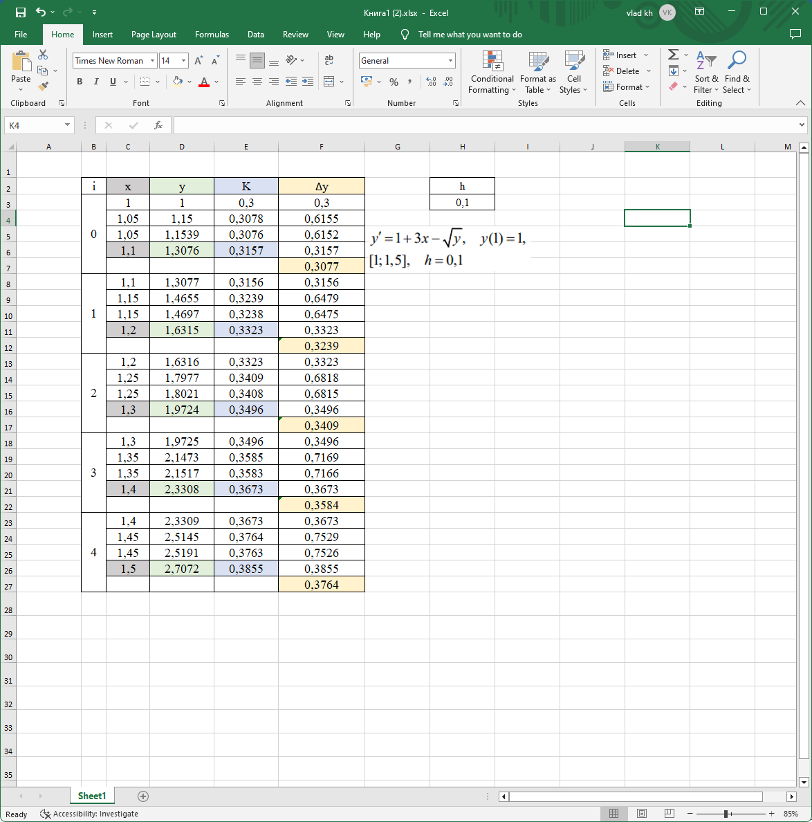

## Лістинг програми

import math

def runge_kutta(f, a, b, h, y0):

x_values = [a]

y_values = [y0]

delta_y_values = [0]

k_values = [0]

x = a

y = y0

while x < b:

k1 = h * f(x, y)

k2 = h * f(x + h/2, y + k1/2)

k3 = h * f(x + h/2, y + k2/2)

k4 = h * f(x + h, y + k3)

y = y + (k1 + 2*k2 + 2*k3 + k4) / 6

x = x + h

delta_y = (k1 + 2*k2 + 2*k3 + k4) / 6

k = h * f(x, y)

x_values.append(x)

y_values.append(y)

delta_y_values.append(delta_y)

k_values.append(k)

return x_values, y_values, delta_y_values, k_values

def f(x, y):

return 1 + 3 * x - math.sqrt(y)

a = 1

b = 1.5

h = 0.1

y0 = 1

x_values, y_values, delta_y_values, k_values = runge_kutta(f, a, b, h, y0)

print(" x | y | delta_y | K ")

print("------------------------------------------------")

for x, y, delta_y, k in zip(x_values, y_values, delta_y_values, k_values):

print(f"{x:8.2f} | {y:10.4f} | {delta_y:10.4f} | {k:9.4f}")

## Результати тестування

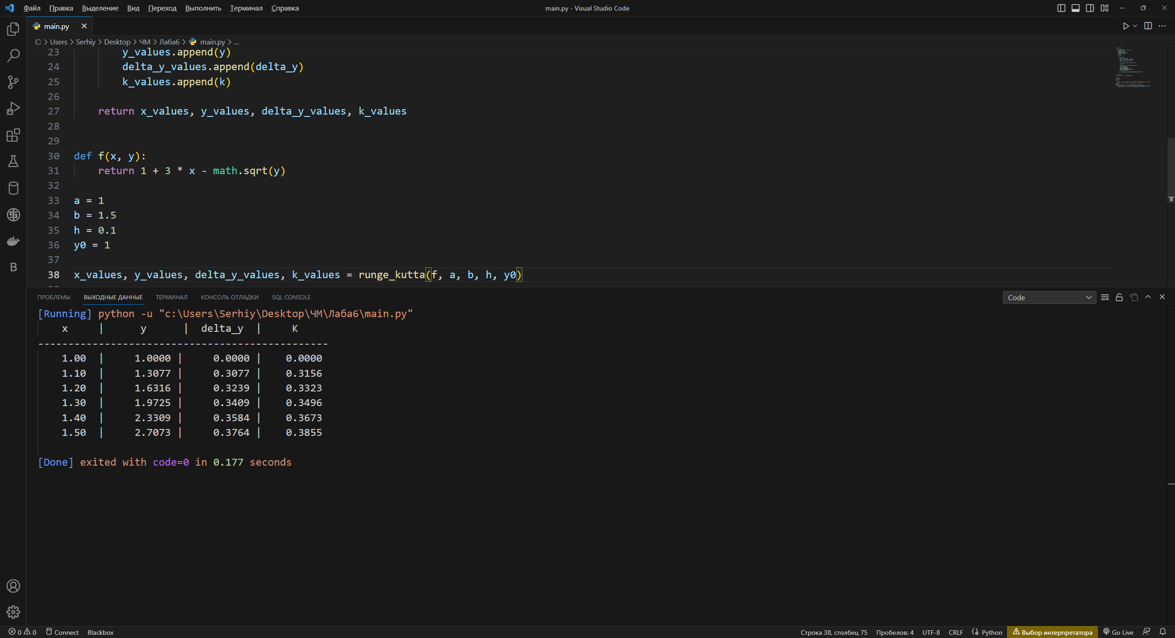

Висновок: Протягом виконання лабораторної роботи було навчено використовуючи метод Рунге-Кутта з кроком h знаходити на відрізку [ , ] a b розв’язок звичайного диференціального рівняння (ЗДР) при заданих початкових умовах.